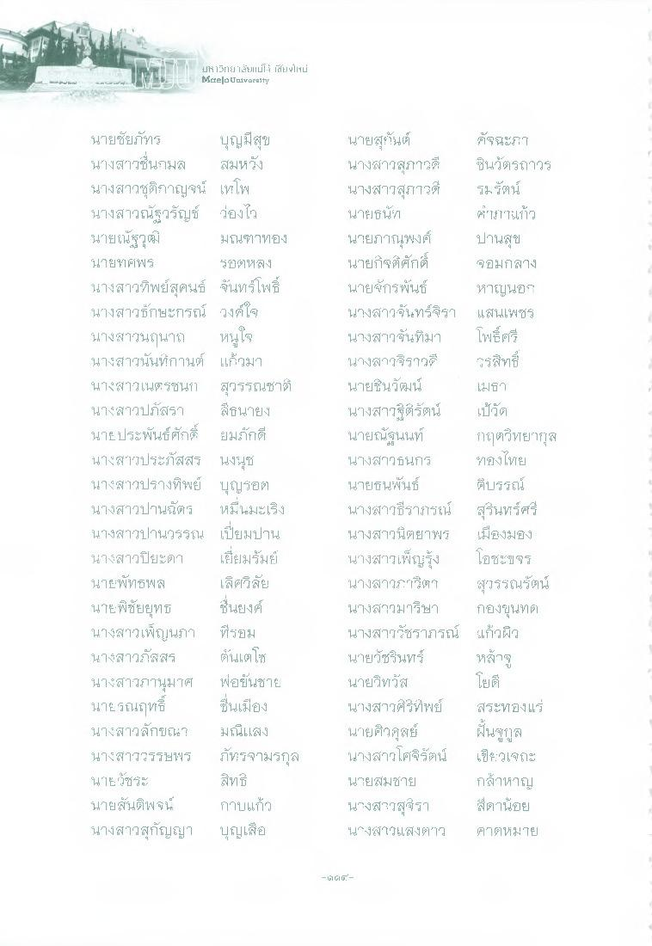
UH1Grid 1้มแน่1 เสียงไม่ Maelo University
นายชัยภัทร บุญมีสุข นางสาวชื่นกมล สมหวัง นางสาวชุติกาญจน์ เทโพ นางสาวณัฐวรัญช์ ว่องไว นายณัฐวุฒิ มณฑาทอง นายก Fiฟร
ปีตสูง นางสาวทิพย์สุคนธ์ จันทร์โพธิ์ นางสาวธิ์กษะกรณ์ วงศ์ใจ นางสาวนฤนาถ หนูใจ นางสาวนันทิกานต์ แก้วมา นางสาวเนตรชนก สุวรรณชาติ นางสาวปภัสรา ธนายง นายประพันธ์ศักดิ์ ยมภักดี นางสาวประภัสสร นงนุช นางสาวปรางทิพย์ บุญรอด นางสาวปานฉัตร หมื่นมะเร็ง นางสาวปานวรรณ เปี่ยมปาน นางสาวปิยะดา เยียมรัมย์ นายพัทธพล เลิศวิสัย นายพิชัยยุทธ ชื่นยงค์ นางสาวเพ็ญนภา
ที่รอม นางสาวภัสสร ต้นเตโซ นางสาวภานุมาศ พ่อขันชาย นาย รณฤทธิ์
ชื่นเมือง นางสาวลักขณา
มณีแสง นางสาววรรษพร ภัทรจามริกุล นายวัชระ สิทธิ นายสันติพจน์ กาบแก้ว นางสาวสุกัญญา บุญเสือ
นายสุกันต์ นางสาวสุภาวดี ชินวัตรถาวร นางสาวสุภาวดี รมรัตน์ นายธนัท
17แก้ว นายภาณุพงศ์ ปานสุข นายกิตติศักดิ์ "ลอยกลาง นายจักรพันธ์ หาญนอก นางสาวจันทร์จิรา แสนเพชร นางสาวจันทิมา โพธิ์ศรี นางสาวจิราวดี
กรสิทธิ์ นายชินวัฒน์ เมธา นางสาวฐิติรัตน์ เป็รัต นายณัฐนนท์ กฤตวิทยากุส นางสาวธนกร ทองไทย นายธนพันธ์ ติบรรณ์ นางสาวธรากรณ์ สุรินทร์ศรี นางสาวนิตยาพร เมียงมอง นางสาวเพ็ญกุ้ง โอชะขจร นางสาวะวิตก สุวรรณรัตน์ นางสาวมาริษา
กองขุนทด นางสาววัชราภรณ์ แก้วผิว นายวัชรินทร์ หล้า นายวิทวัส นางสาวศร์ที่พย์ สระทองแร่ นายศิวดูสย์ ฟื้นฐาล นางสาวโคจิรัตน์ เขีย:วเจถะ นายสมชาย กล้าหาญ นางสาวสุจิรา สีดานอย นางแสงดาว คาดหมาย
โยค
- Lel Clim

